ADI VE SOYADI / NAME AND SURNAME Erol kılıç
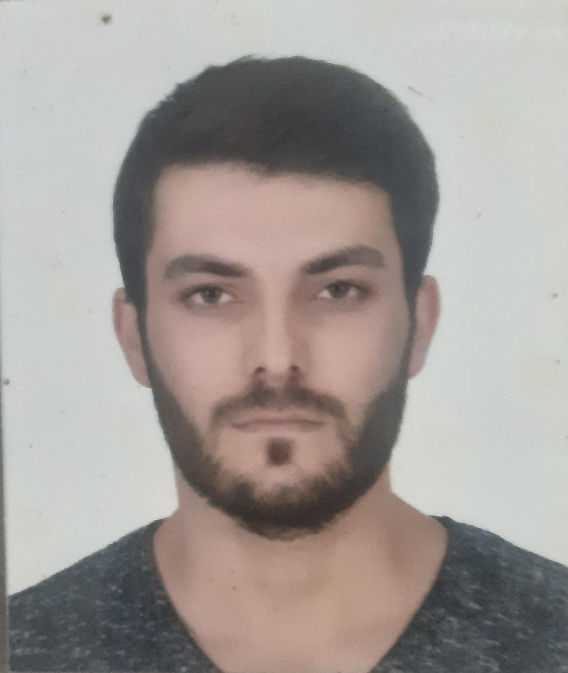

PHOTO / RESİM
UYRUĞU - KİMLİK NO / NATIONALITY - IDENTIFICATION NO: Türkiye 41777123913
DOĞUM YERİ VE TARİHİ / DATE AND PLACE OF BIRTH: Tuzluca Iğdır 26.07.1992
EV ADRESİ / HOME ADRESS : Fatih mahallesi sarıçam sokak no 11daire14 esenyalı pendik İstanbul __________________________________________________________________________________________________
EV VE CEP TELEFONU / HOME AND POCKET PHONE NO: 05426715794
ULAŞILACAK DİĞER TELEFONLAR / AVALIABLE ANOTHER TEL: 05331288616
E-POSTA ADRESİ / E-MAIL ADRESS: erol48965@gmail.com
MEDENİ HALİ-ÇOCUK SAYISI / MARITAL STATUS-NR. OF CHILDREN: Bekar
MEZUN OLDUĞU OKUL / KURS - TARİHİ / GRADUATED SCHOOL / COURSE – DATE : Naci gökçe Anadolu lisesi

İNGİLİZCE BİLGİNİZ / ENGLISH LANGUAGE : İYİ/GOOD ORTA/MODARATE KÖTÜ/BAD
DİĞER YABANCI DİLLER / LANGUAGES ( ) : İYİ/GOOD ORTA/MODARATE KÖTÜ/BAD

LİMAN CÜZDANI, EHLİYET, SAĞLIK, AŞI, PASAPORT BİLGİLERİ/SEAMANS BOOK, COMPETENCY, HEALTH, VACCINATION, PASSPORT INFORMATION
LİMAN CÜZDANI NO - ALINIŞ VE BİTİŞ TARİHİ / SEAMAN BOOK NO - ISSUE AND VALID DATE : S00414007 28.12.2023—28.12.2028
YETERLİLİĞİ / COC yağcı
YETERLİLİK BİTİŞ TARİHİ / COC VALID DATE 25.12.2028
SAĞLIK YOKLAMASI BİTİŞ TARİHİ / VISA OF HEALTH 04.08.2025 ______________________________________________________
PASAPORT NO - ALINIŞ VE BİTİŞ TARİHİ / PASSPORT NO - ISSUE AND VALID DATE : U32509053 25.12.2023- 25.12.2033

SERTİFİKA ADI  STCW CERTİFİCATES | Veriliş tarihi Issued date | Bitiş tarihi Valid date |  | Veriliş tarihi Issued date
Denizde kişisel can kurtarma teknikleri belgesi  Personal survival techniques traning cert. | 27.12.2023 | 01.12.2028 | İlk yardım belgesi  Medical first aid traning cert
Yangın önleme ve yangınla mücadele belgesi  Fire prevention and fire fighting traning cert. | 27.12.2023 | 01.12.2028 | Tıbbi bakım belgesi  Medical care traning cert.
Cankurtarma araçlarını kullanma yeterlilik belgesi  Proficiency in survival craft & recueboats cert. |  |  | Radar gözlem ve pilotlama belgesi  Radar observation and plotting traİn. cert.
Temel ilk yardım belgesi  Elemantry first aid traning cert. | 27.12.2023 | 01.12.2028 | Oto. radar pilotlama araç (arpa) kullanma belgesi  The operational use of arpa train. Cert.
Personel güvenliği ve sosyal sorumluluk belgesi  Personal safety and social responsibility cert. | 27.12.2023 | 01.12.2028 | Köprüüstü–Makine dairesi Kaynak Yönetimi  Bridge - Engineroom Team Man. Training
İleri yangınla mücadele  Advanced fire fighting traning certificate |  |  | Güvenlikle İlgili Tanıtım Belgesi  Security-Related Familiarization Certificate
Gmdsss (reo/goc/roc) belgesi  GMDSS certificates |  |  | Belirlenmiş Güvenlik Görevleri Eğitim Belgesi  Designated Security Duties Certificate | 27.12.2023
Gemi Güvenlik Zabiti  Ship Security Officer |  |  | Güvenlik Farkındalık Belgesi  Security awareness Certificate. | 27.12.2023
Liderlik sertifikası  Leadership & Teamwork Cert. |  |  | Yüksek Voltaj Çalışma  High Voltage Work
Elektronik Harita Gösterim ve Bilgi Sistemi (ECDIS) |  |  | Güverte / Makine vardiyası tutma belgesi  Deck-Engine watchkeeping cert.
Hızlı Can Kurtarma Botu Kullanma  Fast Rescue Boat Certificate |  |  | Aşçı Uygunluk Belgesi  Document of Complience for Ship’s Cook

SONDAN BAŞLAYARAK ÇALIŞTIĞINIZ FİRMALARI YAZINIZ
SEA SERVİCES LİST
GEMİ ADI  SHIP NAME | GEMİ DWT & KW SHIP DWT& KW | FİRMA ADI  COMPANY NAME |  | GÖREV  RANK | ÇALIŞILAN TARİHLER VE AYRILMA SEBEBİ WORKING TIME& REASON OF LEAVING
SURE | 30008 | Beks Denizcilik |  | Güverte fiter | 09.05.2024- 03.07.2024 Gemi satışı
TORM LENE | 30008 | Torm |  | Pipeman | 24.02.2024- 14.12.2024 iş bitimi
GN |  | Gn group |  | Fiter | 15.11.2023-15.12.2023 iş bitimi
BABA ADI / FATHER’S NAME – ANNE ADI / MOTHER’S NAME |  |  | Şahismail- Çiğdem
ACİL DURUMDA YAKINI VE TELEFONU / EMERGENCY CONTACT |  |  | Adem Kılıç 05331288616
NUFUSTA KAYITLI OLDUĞU İL / İLÇE /REGISTERY OF POPILATION |  |  | İstanbul pendik
KAN GRUBU / BLOD GROUP |  |  | A+
SİGARA KULLANIMI / USE THE CIGARETTE |  |  | Evet
ALKOL KULLANIMI / USE THE ALCOHOL |  |  | Hayır
ASKERLİK DURUMUNUZ / MILITARY STATUS |  |  | Yapıldı
ASKERLİK TECİL TARİHİ / POSTPONED UNTIL DATE
SARI HUMMA AŞI KAĞIDI TARİHİ / DATE OF YELLOW FEVER VACCINATION |  |  | 15.02.2024
BANKA, ŞUBE ADI VE KODU / NAME OF BANK, BRANCH NAME & CODE |  |  | İş bankası esenyalı şubesi
HESAP NUMARASI / ACCOUNT NO |  |  | 4543600393783595
IBAN NUMARASI / IBAN NO |  |  | TR930006400000114510214998
HESAP SAHİBİ ADI SOYADI /NAME OF BENEFICIARY |  |  | Erol Kılıç
BANKA SWİFT KODU / BANK SWIFT KOD
AŞÇILAR İÇİN HİJYEN SERTİFİKASI VE TARİHİ / HYGENE CERTIFICATE
TULUM BEDENİ / OVERALL BODY(S, M, L, XL, XXL, XXXL)
AYAKKABI NUMARASI / SHOES NO (40, 41, 42, 43, 44, 45, 46)
EMEKLİLİK DURUMUNUZ? / RETIREMENT STATUS?
BAYRAK DEVLETİ ENDORSMENT NO VE GEÇERLİLİK TARİHİ
FLAG STATE ENDORSMENT NR AND EXPIRY DATE

SAĞLIK BİLGİLERİ / HEALTH DETAILS
ŞU ANKİ SAĞLIK DURUMUNUZ NASILDIR ?/WHAT IS YOUR HEALTH SITUATION NOW? | İyi
HERHANGİ BİR FİZİKSEL ENGELİNİZ VAR MI ?/ DO YOU HAVE ANY PHISICAL PROBLEMS? | Hayır
SON BEŞ YIL İÇİNDE ÖNEMLİ BİR HASTALIK VEYA AMELİYAT GEÇİRDİNİZ Mİ? VARSA LÜTFEN SIRAYLA YAZINIZ / DID YOU HAVE ANY PROBLEMS OR OPERATION IN LAST 5 YEARS? IF ANY PLASE INDICATE. | Hayır

YUKARIDAKİ BİLGİLERİN DOĞRULUĞUNU KABUL EDER, EKSİK YA DA YANLIŞ BİLGİLERİN SORUMLULUĞUNUN VE DOĞABİLECEK CEZAİ DURUMLARIN TARAFIMA AİT OLDUĞUNU BİLDİRİRİM. / ACKNOWLEDGES THAT THE ABOVE INFORMATION THE ACCURACY, COMPLETENESS OR FALSE USE OF INFORMATION RESULTING FROM ALL LIABILITY AND THAT REPORT FOR MAY I GOT.
Erol Kılıç 27.12.2024

ŞİRKET TARAFINDAN DOLDRULACAK / TO BE FILLED BY OFFICE
Başvuru Sahibinin Yaşı  Age of the Applicant | Yaş Kontrolü Yapılan Kaynak  Source of the age verify | İngilizce Seviye Kontrolü  English Level Check
 |  | ☐

PERSONEL DEPARTMANI / CREW DEPARTMENT:

TARİH: İMZA:
KAPTAN VE BAŞ MAKİNİSTLER DPA, GÜVERTE - TEKNİK DEPARTMANLARI İLE GÖRÜŞMEK ZORUNDADIR / MASTERS AND CHIEF ENGINEER SHOULD BE INTERVIEWED BY DPA AND DECK - TECHNICAL DEPARTMENT
GÜVERTE DEPARTMANI / DECK DEPARTMENT | TARİH: İMZA:
TEKNİK DEPARTMAN / TECHNICAL DEPARTMENT | TARİH: İMZA:
DPA - FİLO MÜDÜRÜ / FLEET MANAGER | TARİH: İMZA:

